**#11 PROCESS CAPABILITY**

**http://www.milanor.net/blog/wp-content/uploads/2012/05/capability.pdf**

1. **PENDAHULUAN**

Studi kemampuan proses adalah metode menggabungkan alat statistik yang dikembangkan dari kurva normal dan grafik kontrol dengan penilaian teknik yang baik untuk menafsirkan dan menganalisis data yang mewakili suatu proses. Tujuan dari studi kapabilitas proses adalah untuk menentukan variasi yang tersebar dan untuk menemukan pengaruh waktu pada rata-rata dan penyebarannya. Administrasi, analisis dan penggunaan studi kapabilitas proses harus menjadi bagian integral dari fungsi rekayasa kualitas. Hasilnya dapat digunakan untuk aplikasi desain baru, perencanaan inspeksi dan teknik evaluasi. Ini adalah jenis alat yang dapat digunakan untuk mencegah cacat selama siklus produksi melalui desain yang lebih baik, melalui pengetahuan faktual tentang keterbatasan mesin atau proses dan melalui pengetahuan tentang faktor-faktor proses yang dapat atau tidak dapat dikontrol. Dalam setiap operasi manufaktur ada variabilitas yang dimanifestasikan dalam produk yang dibuat oleh operasi. Mengkuantifikasi variabilitas dengan tujuan dan keuntungan mengurangi itu dalam proses manufaktur adalah aktivitas utama dari manajemen proses.

Kemampuan Proses mengacu pada evaluasi seberapa baik suatu proses memenuhi spesifikasi atau kemampuan proses untuk menghasilkan bagian yang sesuai dengan spesifikasi teknik, Kontrol Proses mengacu pada evaluasi stabilitas proses dari waktu ke waktu atau kemampuan proses untuk mempertahankan keadaan kontrol statistik yang baik. Ini adalah dua masalah yang terpisah tetapi sangat penting yang harus kita tangani ketika mempertimbangkan kinerja suatu proses sehingga penilaian kemampuan proses tidak tepat dan secara statistik tidak valid untuk menilai sehubungan dengan kesesuaian dengan spesifikasi tanpa cukup yakin memiliki kontrol statistik yang baik. Sebelum mengevaluasi kapabilitas proses, proses harus ditunjukkan di bawah kontrol statistik yaitu proses harus beroperasi di bawah pengaruh hanya kemungkinan penyebab variasi dan juga memastikan bahwa data proses terdistribusi normal dan pengamatannya independen.

*Kemampuan Proses adalah kemampuan proses untuk memenuhi spesifikasi. Analisis kemampuan menentukan bagaimana spesifikasi produk dibandingkan dengan variabilitas yang melekat dalam suatu proses. Variabilitas yang melekat dari proses adalah bagian dari variasi proses karena penyebab umum. Jenis lain dari variabilitas proses adalah karena penyebab khusus variasi*.

Tujuan dari analisis kapabilitas proses melibatkan penilaian dan kuantifikasi variabilitas sebelum dan sesudah produk dilepaskan untuk produksi, menganalisa variabilitas relatif terhadap spesifikasi produk, dan meningkatkan desain produk dan proses manufaktur untuk mengurangi variabilitas. *Pengurangan variasi adalah kunci untuk peningkatan produk dan konsistensi produk.*

Analisis kemampuan proses berguna dalam menentukan seberapa baik proses akan memegang toleransi (perbedaan antara spesifikasi). Analisis ini juga dapat berguna dalam memilih atau memodifikasi proses selama desain dan pengembangan produk, memilih persyaratan proses untuk mesin dan peralatan, dan di atas semua itu, mengurangi variabilitas dalam proses produksi.

1. **Menentukan Kemampuan Proses**

Hal-hal berikut harus diperhatikan sebelum melakukan analisis kapabilitas proses.

* Kemampuan proses harus dinilai setelah proses telah mencapai kendali statistik. Ini berarti bahwa penyebab khusus variasi telah diidentifikasi dan dihilangkan. Setelah proses stabil, ………… ..
* Dalam menghitung kapabilitas proses, batas spesifikasi diperlukan dalam banyak kasus, ……. Batas spesifikasi yang tidak realistis atau tidak akurat mungkin tidak memberikan kapabilitas proses yang benar.
* Analisis kemampuan proses menggunakan histogram atau diagram kontrol didasarkan pada asumsi bahwa karakteristik proses mengikuti distribusi normal. Sementara asumsi normalitas berlaku dalam banyak situasi, ada kasus di mana proses tidak mengikuti distribusi normal. Perawatan ekstrim harus dilakukan di mana normalitas tidak berlaku….

**Variasi jangka pendek dan jangka panjang**

Standar deviasi yang menggambarkan variasi proses merupakan bagian integral dari analisis kapabilitas proses. Secara umum, standar deviasi tidak diketahui dan harus diperkirakan dari data proses. Estimasi standar deviasi yang digunakan dalam perhitungan kapabilitas proses dapat mengatasi variabilitas "jangka pendek" atau "jangka panjang". *Variabilitas karena penyebab umum digambarkan sebagai variabilitas "jangka pendek", sedangkan variabilitas karena penyebab khusus dianggap sebagai "jangka panjang" variabilitas.*

Beberapa contoh variabilitas "jangka panjang" mungkin banyak variasi, variasi operator-ke-operator, variasi sehari-hari atau variasi shift-to-shift. Variabilitas jangka pendek mungkin dalam variasi bagian, variasi bagian-ke-bagian, variasi dalam mesin, dll. Namun, literatur berbeda pada apa yang "jangka panjang" dan apa variasi "jangka pendek".

Dalam analisis kapabilitas proses, indeks "jangka pendek" dan "jangka panjang" dihitung dan tidak dipertimbangkan secara terpisah dalam menilai kapabilitas proses. Indeks Cp dan Cpk adalah indeks kemampuan "jangka pendek" dan dihitung menggunakan deviasi standar "jangka pendek" sedangkan, Pp dan Ppk adalah kemampuan "jangka panjang" dan dihitung menggunakan perkiraan deviasi standar "jangka panjang". Ini dibahas secara lebih rinci.

Berikut adalah beberapa metode untuk menentukan kemampuan proses:

Dua yang pertama sangat umum dan dijelaskan di bawah ini.

(1) Histogram dan kemungkinan plot,

(2) Peta kontrol, dan

(3) Desain eksperimen.

KEMAMPUAN PROSES MENGGUNAKAN HISTOGRAM: BATAS SPESIFIKASI DIKETAHUI

Misalkan batas spesifikasi pada karakteristik panjang suatu produk adalah 6,00 ± 0,05. Kami sekarang ingin menentukan persentase bagian-bagian di luar batas spesifikasi. Karena pengukuran sangat dekat dengan normal, kita dapat menggunakan distribusi normal untuk menghitung persentase yang tidak sesuai. Gambar di bawah ini menunjukkan histogram dari data panjang dengan nilai target dan batas spesifikasi. Untuk melakukan plot ini, ikuti instruksi pada tabel di bawah ini.

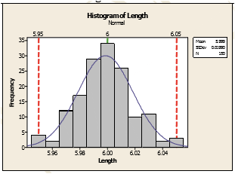

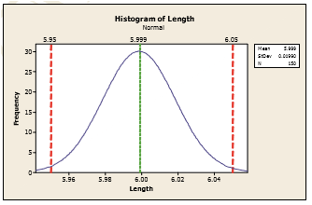

1. **Indeks kemampuan dasar yang biasa digunakan di perusahaan manufakturing adalah Cp, Cpk, Cpm, dan Cpmk.**

Cp: ​​Ini hanya mengaitkan Kemampuan Proses dengan Rentang Spesifikasi dan tidak berhubungan dengan lokasi proses sehubungan dengan spesifikasinya. Nilai Cp melebihi 1,33 menunjukkan bahwa proses tersebut memadai untuk memenuhi spesifikasi. Nilai Cp antara 1,33 dan 1,00 mengindikasikan bahwa prosesnya cukup untuk memenuhi spesifikasi tetapi membutuhkan kontrol yang ketat. Nilai Cp di bawah 1,00 menunjukkan proses tidak mampu memenuhi spesifikasi. Jika proses dipusatkan dalam spesifikasi dan kira-kira "normal" maka Cp = 1,00 menghasilkan pecahan tidak sesuai sebesar 0,27%. Ia juga dikenal sebagai potensi proses.

Cpl (lower): Ini memperkirakan kemampuan proses untuk spesifikasi yang terdiri dari batas bawah saja (misalnya, kekuatan) dan mengasumsikan output proses kira-kira terdistribusi secara normal.

Cpu (upper): Ini memperkirakan kemampuan proses untuk spesifikasi yang terdiri dari batas atas saja (misalnya, konsentrasi). Asumsikan output proses kira-kira terdistribusi secara normal.

Cpk: Ini menganggap proses rata-rata dan mengevaluasi proses menyebar sehubungan dengan di mana proses sebenarnya berada. Besarnya Cpk relatif terhadap Cp adalah pengukuran langsung tentang bagaimana proses bervariasi. Ini mengasumsikan output proses kira-kira terdistribusi secara normal. Jika variasi karakteristik atau proses berpusat di antara batas spesifikasi, nilai yang dihitung untuk CPK sama dengan nilai yang dihitung untuk CP. Tetapi segera setelah variasi proses bergerak dari pusat spesifikasi, itu dihukum secara proporsional dengan seberapa jauh itu diimbangi. CPK sangat berguna dan sangat banyak digunakan. Umumnya, CPK yang lebih besar dari 1,33 menunjukkan bahwa suatu proses mampu dalam jangka pendek. Nilai kurang dari 1,33 mengatakan bahwa variasi terlalu lebar dibandingkan dengan spesifikasi atau lokasi variasi diimbangi dari pusat spesifikasi. Ini mungkin merupakan kombinasi dari lebar dan lokasi. Cpk mengukur seberapa jauh proses berada dari batas spesifikasi yang lebih dekat dalam hal jarak 3σ. Cpk bekerja dengan baik hanya untuk distribusi "normal" (Gaussian) berbentuk lonceng. Bagi yang lain itu merupakan pendekatan. Cpk = Cp hanya jika prosesnya benar-benar terpusat. Cp mewakili nilai tertinggi untuk Cpk.

Cpm: Ini memperkirakan kapabilitas proses di sekitar target T, selalu lebih besar dari nol dan mengasumsikan output proses kurang terdistribusi secara normal. Ini juga dikenal sebagai indeks kapabilitas Taguchi, diperkenalkan pada tahun 1988. Cpk mengukur seberapa baik proses rata-rata terpusat dalam batas spesifikasi, dan berapa persen produk akan berada dalam batas spesifikasi. Alih-alih berfokus pada batas spesifikasi, Cpm berfokus pada seberapa baik proses berarti sesuai dengan target proses, yang mungkin atau mungkin tidak di tengah-tengah antara batas spesifikasi. Cpm dimotivasi oleh "Loss Function" Taguchi. Penyebut dari Cpm termasuk penyimpangan Root Mean Square dari target. Cpk lebih disukai daripada Cp karena mengukur lokasi proses dan memproses standar deviasi. Cpm sering lebih disukai daripada Cpk karena istilah variabilitas yang digunakan dalam indeks lebih konsisten dengan *Run to Target Philosophy*.

Cpmk: Ini memperkirakan kapabilitas proses di sekitar target (T), dan menyumbang proses offcenter berarti dan mengasumsikan output proses kira-kira terdistribusi secara normal. Indeks kapabilitas proses - Cpk menganggap proses rata-rata dan mengevaluasi setengah dari proses yang tersebar sehubungan dengan di mana rata-rata proses sebenarnya berada, meskipun Cpk mempertimbangkan proses tersebut tetapi gagal membedakan proses on-target dari proses off-target. Cara mengatasi kesulitan ini adalah dengan menggunakan indeks kemampuan proses Cpm yang merupakan indikator yang lebih baik dari pemusatan.

Ringkasan Indeks Kemampuan Proses dan penggunaannya disajikan pada Tabel 1.

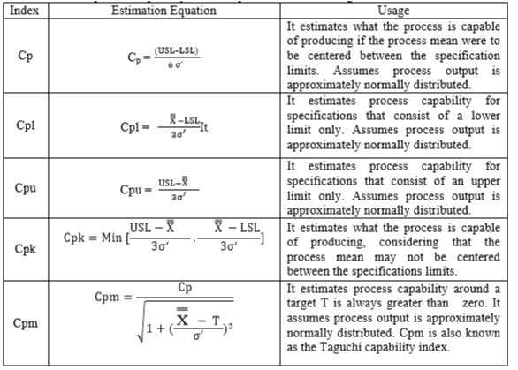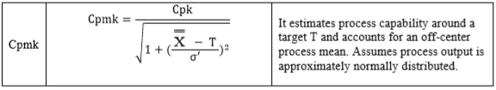

* Analisis kemampuan dilakukan dalam langkah-langkah berikut:

1 pilih proses yang akan dianalisis dan pengumpulan data;

2 mengidentifikasi batas-batas spesifik sesuai dengan analisis kemampuan yang akan dievaluasi;

3 memverifikasi proses berada di bawah kendali statistik;

4 menganalisis distribusi data;

5 memperkirakan indeks kemampuan.

* Untuk analisis kapabilitas yang akan dilakukan, proses harus berada di bawah kendali statistik.
* Batasan spesifikasi dapat berupa: Batas Spesifikasi Atas (USL), Batas Spesifikasi Bawah (LSL) dan akhirnya nilai target. Batasan spesifikasi biasanya disediakan dari luar (persyaratan produksi, persyaratan pasar). Spesifikasi dapat berupa dua sisi (ketika USL dan LSL keduanya dispesifikasikan) atau satu sisi (USL atau LSL ditentukan).
* Singkatnya, suatu proses mampu ketika:
  + itu di bawah kendali statistik;
  + ini memiliki tingkat variabilitas yang rendah dibandingkan dengan rentang batas yang ditentukan;
  + distribusi proses mungkin berpusat pada batas-batas spesifikasi (pemusatan).
* Jika suatu proses menghormati spesifikasi dan berada di bawah kendali statistik maka dapat diramalkan bahwa spesifikasi tidak akan berubah di masa depan. Jika suatu proses menghormati spesifikasi tetapi tidak di bawah kendali statistik, spesifikasi dapat berubah di masa depan.
* Variabilitas proses menunjukkan penyebaran di mana 99,73% dari distribusi proses terkandung. Distribusi normal memiliki rentang lebar 6σ yang berpusat pada mean (µ ± 3σ).

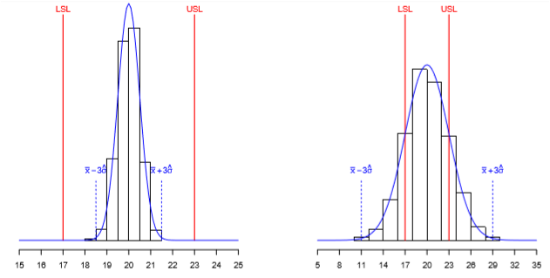

Kedua distribusi memiliki batas rata-rata dan spesifikasi yang sama. Namun, penyebaran distribusi di sebelah kanan lebih tinggi. Oleh karena itu, kemampuan proses distribusi di sebelah kanan lebih rendah dari kemampuan proses distribusi di sebelah kiri.

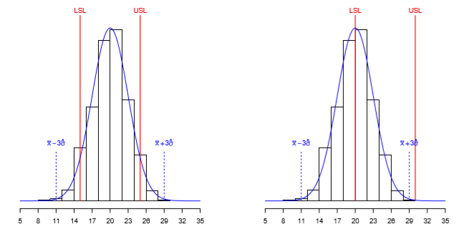

Kedua distribusi memiliki karakteristik yang sama sejauh bentuk, posisi dan dispersi yang bersangkutan. Batas penyebarannya sama. Proses di sebelah kanan tidak terpusat sehubungan dengan batas spesifikasinya. Oleh karena itu kemampuan proses di sebelah kanan akan lebih rendah.

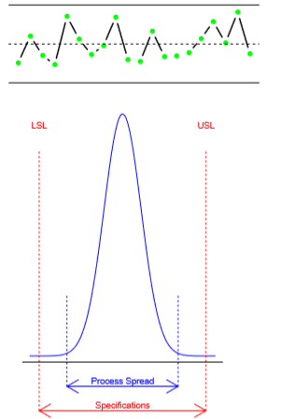

Proses ini berada di bawah kendali statistik dan mampu.

Proses ini akan menghasilkan produk yang sesuai selama masih dalam kontrol statistik.

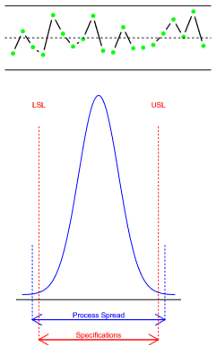

Proses ini di bawah kontrol statistik tetapi tidak mampu.

Jika spesifikasinya realistis, upaya harus segera dilakukan untuk meningkatkan proses (yaitu mengurangi variasi) ke titik di mana ia mampu menghasilkan konsisten dalam spesifikasi.

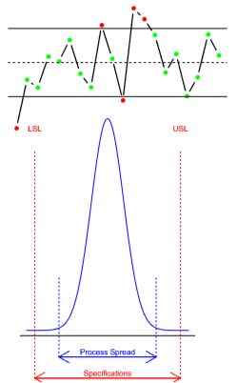

Prosesnya tidak terkendali tetapi mampu.

Prosesnya harus dipantau: tidak dapat diharapkan akan menghormati spesifikasi di masa depan.

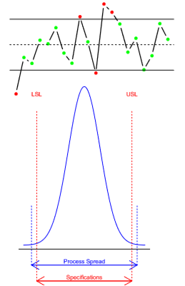

Prosesnya tidak terkendali dan tidak mampu.

Proses harus disesuaikan agar dapat dikendalikan, kemudian analisis kapabilitas harus dilakukan lagi.

**Process Capability Analysis for Normal Distributions**

* Indeks CP adalah indeks kapasitas yang paling banyak digunakan.
* Ini dapat dihitung hanya ketika USL dan LSL keduanya dispesifikasikan.
* Nilai teoritisnya adalah:

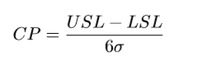

jika data terdistribusi secara normal.

* CP dapat dilihat sebagai rasio antara spread variabilitas "diterima" dan variabilitas proses menyebar.
* CP dapat dilihat sebagai rasio antara spread variabilitas "diterima" dan variabilitas proses menyebar.
* Dalam istilah praktis, nilai σ “nyata” tidak pernah diketahui dan perlu diperkirakan sesuai dengan salah satu prosedur estimasi berikut.
* Indeks kapasitas lainnya adalah Parts per Million (PPM). Indeks ini menunjukkan rasio antara jumlah potongan yang melebihi batas spesifikasi dan satu juta unit yang diproduksi.
* Misalnya, nilai CP berikut menghasilkan PPM yang ditunjukkan di bawah ini:
  + CP = 1 → PPM = 2700;
  + CP = 1,33 → PPM = 64;
  + CP = 1,5 → PPM = 7.
* PPM dapat diperkirakan berdasarkan data empiris (yaitu jumlah elemen yang melebihi lebih dari satu juta) atau dengan fungsi distribusi kumulatif dari distribusi teoretis.

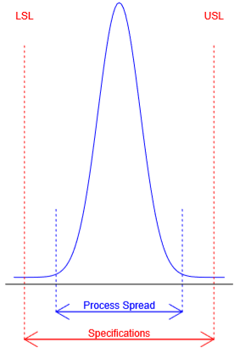

Kasus 1: CP > 1.33 Proses yang cukup cakap

Proses ini harus menghasilkan kurang dari 64 PPM yang tidak sesuai.

Proses ini akan menghasilkan produk yang sesuai selama masih dalam kontrol statistik. Pemilik proses dapat mengklaim bahwa pelanggan harus mengalami keandalan yang paling sulit dan lebih besar dengan produk ini. Ini harus diterjemahkan ke dalam keuntungan yang lebih tinggi.

Proses ini terkandung dalam empat standar deviasi dari spesifikasi proses.

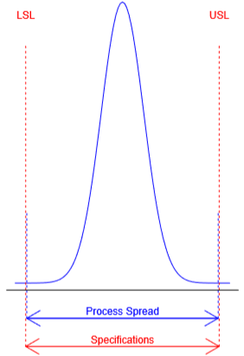

Kasus 2: 1 <CP <1.33 Proses yang hampir tidak mampu

Proses ini akan menghasilkan lebih dari 64 PPM tetapi kurang dari 2700 PPM yang tidak sesuai.

Proses ini memiliki penyebaran hampir sama dengan lebar spesi ﬁ kasi. Perlu dicatat bahwa jika proses berarti bergerak ke kiri atau kanan, bagian produk yang signifikan akan mulai jatuh di luar salah satu batas spesifikasi. Proses ini harus dimonitor secara ketat.

Proses ini terkandung dalam tiga hingga empat standar deviasi dari spesifikasi proses.

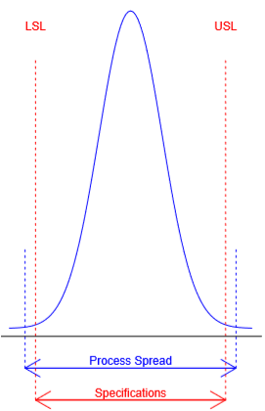

Kasus 3: CP <1 A proses tidak mampu

Proses ini akan menghasilkan lebih dari 2700 PPM yang tidak sesuai.

Tidak mungkin untuk proses saat ini untuk memenuhi spesifikasi bahkan ketika itu dalam kontrol statistik. Jika spesifikasinya realistis, upaya harus segera dilakukan untuk meningkatkan proses (yaitu mengurangi variasi) ke titik di mana ia mampu menghasilkan konsisten dalam spesifikasi.

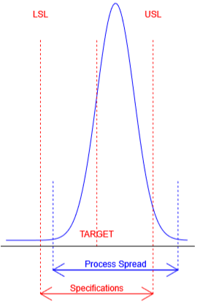

Kasus 4: CP <1 A proses tidak mampu

Proses ini juga akan menghasilkan lebih dari 2700 PPM yang tidak sesuai.

Variabilitas dan lebar spesifikasi diasumsikan sama seperti pada kasus 3, tetapi rata-rata prosesnya adalah pusat. Dalam kasus seperti itu, penyesuaian diperlukan untuk memindahkan proses berarti kembali ke target. Jika tidak ada tindakan yang diambil, sebagian besar output akan berada di luar batas spesifikasi meskipun prosesnya mungkin dalam kendali statistik.

* CP sendiri tidak memberikan informasi menyeluruh tentang korespondensi proses ke spesifikasi produksi. Indeks CP secara eksklusif didasarkan pada rasio antara lebar spread toleransi dan lebar spread variabilitas. Hal ini tidak didasarkan pada proses pemusatan, yaitu tidak mempertimbangkan tendensi sentral dari proses yang berkaitan dengan batasan spesifikasi. Secara teori, proses dengan nilai CP yang sangat baik dapat diperoleh tetapi mereka akan diposisikan di luar batas-batas spesifikasi.
* Indeks CPK digunakan untuk mempertimbangkan proses pemusatan. Ini didefinisikan sebagai:

**CPK = min(CPL, CPU)**

* CPL dan CPU mengestimasi koherensi proses dengan memperhatikan Batas Spesifikasi Bawah (CPL) dan Batas Spesifikasi Atas (CPU) masing-masing. Dalam hal rumus distribusi normal adalah sebagai berikut:

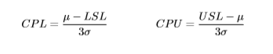

* Indeks CP dan CPK adalah sama jika prosesnya berpusat, yaitu jika:



* Indeks CP didefinisikan hanya jika USL dan LSL secara bersamaan didefinisikan. CPK, menjadi minimum antara CPL dan CPU, selalu didefinisikan.
* Indeks CP hanya jika USL dan LSL secara bersamaan didefinisikan. CPK, menjadi minimum antara CPL dan CPU, selalu didefinisikan.

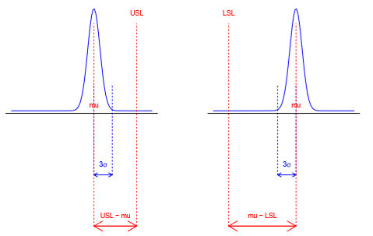

* Perhitungan indeks CPM dimungkinkan jika dan hanya jika nilai target T, yaitu nilai ideal dari proses produksi, ditentukan. Nilai T tidak harus sama dengan titik tengah antara USL dan LSL.
* Jika USL dan LSL keduanya dispesifikasikan, indeks CPM dihitung dengan:
* Jika hanya CPL atau CPU yang ditentukan, pembilang rumus yang disebutkan di atas menjadi T −LSL dan USL − T masing-masing.

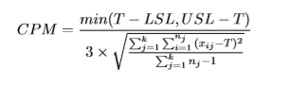

* Nilai-nilai parameter µ dan σ biasanya tidak diketahui dan perlu diperkirakan dengan data sampel.
* Dalam hal data terdistribusi normal, proses varians dapat diperkirakan dengan:
  + Varians keseluruhan (kemampuan keseluruhan). CP, CPK, CPU dan indeks kemampuan CPL yang dihitung menggunakan kemampuan keseluruhan juga dikenal sebagai indeks kinerja PP, PPL, PPU dan PPL.
  + Varians dalam (kapabilitas potensial). Varians dalam adalah perkiraan variabilitas penyebab umum.
* Dalam standar deviasi dapat diperkirakan menggunakan standar deviasi yang dikumpulkan:

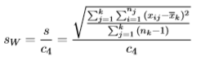

* Pembilang rumus di atas (s) bukan merupakan penduga yang tidak bias dari σ. Dapat ditunjukkan bahwa jika distribusi yang mendasari adalah normal, maka perkiraan s c4s di mana c4 adalah konstanta yang bergantung pada ukuran sampel (n) dan nomor grup (k). s c4 adalah penduga yang tidak bias dari σ.
* Indeks kemampuan CP dan CPK diperkirakan dari data sampel. Interval kepercayaan dapat ditemukan.
* Standar deviasi mana yang digunakan - secara keseluruhan atau yang di dalam sampel?
* Meskipun kedua indeks menunjukkan informasi serupa, mereka memiliki penggunaan yang sedikit berbeda.
* CPKσoverall mencoba menjawab pertanyaan “apakah sampel produksi saya saat ini memenuhi spesifikasi?”
* Di sisi lain, CPKσwithin mencoba menjawab pertanyaan "apakah proses saya dalam jangka panjang memenuhi spesiﬁkasi?" Kemampuan proses hanya dapat dievaluasi setelah proses dibawa ke kontrol statistik. Alasannya sederhana: CPKσwithin adalah prediksi, dan hanya proses stabil yang dapat diprediksi.
* Perbedaan antara σoverall dan σbetween mewakili variabilitas karena penyebab khusus.
* Perbedaan antara PPMσoverall dan PPMσwithin mewakili hilangnya kualitas karena kurangnya kontrol statistik.

1. **Daftar Pustaka:**

Bissel, A.F. (1990). How Reliable Is Your Capability Index? Journal of Applied Statistics, 39, 331-340.

Carot, M.T., Sabas, A., Sanz, J.M. (2013). A new approach for measurement of the efficiency of Cpm and Cpmk control charts, International Journal for Quality Research, 7(4), 605-622.

Chen, K.S., Pearn,W.L., Lin, P.C. (2003). Capabilit measures for processes with multiple characteristics, Quality and Reliability Engineering International, 19, 101-110.

Gildeh, B.S., & Asghari, S. (2011). A new method for constructing confidence interval for Cpm based Fuzzy data, International Journal for Quality Research, 5(2), 67-73.

Gunter, B.H. (1989). The use and abuse of Cpk ,1-4, Quality Progress, 22(1), 72-73(3), 108109(5), 79-80(7).

Juran, J., Gryna, F., (1988). Juran's Quality Control Handbook, 4th edition., McGraw-Hill ,New York.

Kumar, S.G., (2010). A quantitative approach for detection of unstable Processes using a run chart. Quality Technology and Quantitative Management, 7(3), 231-247.

Kushler, R.H. (1992). Confidence Bounds for Capability Indices. Journal of Quality Technology, 24(4), 118-195.

Montgomery, D.C. (2000). Introduction to Statistical Quality Control, Fourth Edition, John Wiley and Sons, Inc.

Prabhuswamy, M.S., & Nagesh, P. (2007). Process capability Analysis made simple through graphical approach, Kathmandu University. Journal of science, Engineering and Technology, 1(3).

Prabhuswamy, M.S., Nagesh, P. (2010-2011). Process capability validation and short - Long term process Capability Analysis with case study, Proceedings of ETIMES-2006.

Ray, S., & Das, P. (2011). Improving machining process capability by using Six Sigma, International Journal for Quality Research, 5(2),109 -121.